**学案32　把握诗歌中的思想感情和作者的观点态度(一)**

**——整体思想感情**

　　学案目标　1.掌握山水田园诗、边塞诗等常见题材诗的思想感情。2.理解并掌握整首诗的思想感情及做题的基本方法。

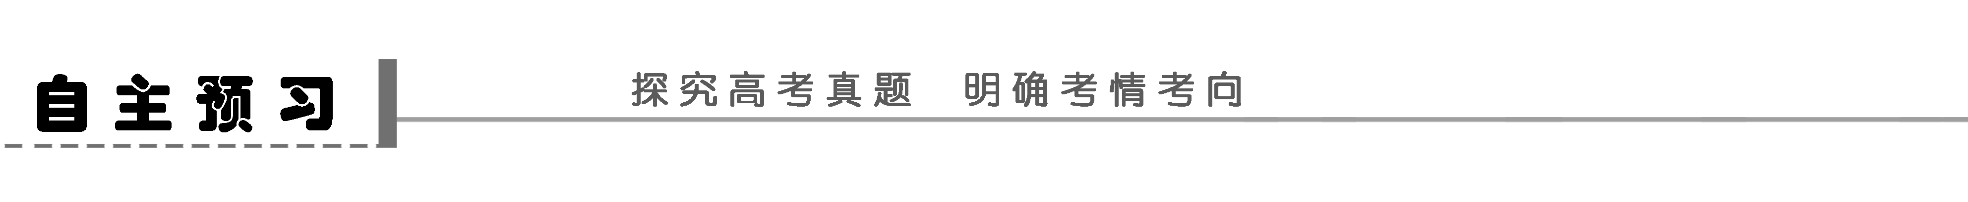

考点要求



评价文章的思想内容和作者的观点态度

考点样题



1．(2006·山东卷)阅读下面这首诗，回答问题。

晓上空泠峡①

王闿运②

猎猎南风拂驿亭，五更牵缆上空泠。

惯行不解愁风水，瀑布滩雷只卧听。

注　①空泠峡：在湖北宜昌市东南长江上。②王闿运(1832～1916)：近代著名诗人。他早年怀有远大的政治抱负，然而屡遭挫折，于是绝意仕进，归而撰著授徒。



狄葆贤《平等阁诗话》认为此诗“只二十八字，而傲岸之气溢于言表”。请结合这首诗所表达的情感内容，谈谈你的理解。

答：________________________________________________________________________

________________________________________________________________________

________________________________________________________________________

2．(2009·山东卷)阅读下面这首唐诗，回答问题。

寄　远

杜　牧

南陵水面漫悠悠，风紧云轻欲变秋。

正是客心孤回处，谁家红袖凭江楼？

本诗后两句表现了诗人怎样的情感变化？请作简要分析。

答：________________________________________________________________________

________________________________________________________________________

________________________________________________________________________

________________________________________________________________________

命题探讨



“评价文章的思想内容和作者的观点态度”是山东卷的必考点、重点和难点。从山东卷(包括其他省市卷)实际命题情况看，真正意义的“文章思想内容和作者观点态度”的评价题非常少见，实际命题通常要求考生回答的是诗歌“写了什么内容”“表现了什么思想”“抒发了怎样的感情”“体现了怎样的人生态度”之类的问题。

山东卷考查思想感情的把握难度较大，它不仅要求回答局部的情感内容(如2009卷)，而且要求有对全诗思想感情的把握；不仅着眼于情感的复杂性(如2010卷)，而且着眼于情感的变化性(如2008、2009两年试题)；对考生答案要求较高——多点、多层面地答题。

如同其他考卷一样，山东卷在这一考点上同样力求每年命题不重复(2008、2009两年例外)，有变化。

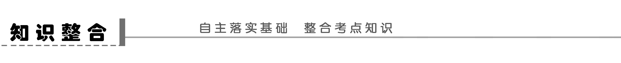

古诗浩如烟海，从题材上看大致有山水田园、边塞军旅、咏物言志、怀古咏史、羁旅思乡、赠友送别等。同题材的诗，大致有共同的思想感情。分清类别，可以基本定位作品的思想内容。

一、山水田园诗

1．知识梳理

中国山水田园诗源远流长。诗人们以山水田园为审美对象，把细腻的笔触投向静谧的山林、悠闲的田野，创造出一种田园牧歌式的生活，或借以表达对现实的不满和对宁静平和的田园生活的向往；或描写美丽的自然风光，表达对壮丽山河的热爱；或表现归耕隐居之乐，多抒发质朴、清新、恬淡、闲适、物我两忘的感情，表现不同流俗的清高，追求隐逸，有消极避世的思想。代表作家有陶渊明、谢灵运、谢朓、王维、孟浩然、储光羲、常建等。

2．演练体悟

阅读下面的诗歌，回答问题。

积雨辋川庄①作

王　维

积雨空林烟火迟，蒸藜炊黍饷东菑②。

漠漠水田飞白鹭，阴阴夏木啭黄鹂。

山中习静观朝槿，松下清斋折露葵。

野老与人争席罢，海鸥何事更相疑？③

注　①辋川庄：王维在辋川的宅第。



②饷东菑：往田里送饭。

③野老：指作者自己。末联连用两个典故。一见《庄子·寓言》：杨朱从老子学道时，旅店中的客人都争相给他让座，学成归来后客人不再让座，却以与之争座为乐，说明杨朱此时已无心机，与人无隔膜了。二见《列子·皇帝篇》：海上有人与鸥鸟亲近，互不猜疑，每日有百来只鸥鸟与他相游。一天，他父亲要他把鸥鸟抓回家去，他再到海边时，鸥鸟都在天上飞舞，不肯停下。说明他心术不正，破坏了他与鸥鸟的关系。

这首诗营造了一种什么样的意境？抒发了作者怎样的思想感情？

答：________________________________________________________________________

________________________________________________________________________

________________________________________________________________________

二、边塞军旅诗

1．知识梳理

对边塞诗，要注意以下几点：

(1)弄清立意，深入挖掘其含蓄的主旨，从总体上对作品进行把握。①抒发报效国家，渴望建功立业的豪情；②赞颂边疆将士不畏辛劳，保卫边陲的战斗精神、奉献精神；③状写将士的乡愁、家中亲人(妻子)的离恨；④表现塞外生活的艰辛，控诉战争的残酷，讽刺并劝谏拓土开边、穷兵黩武的统治者；⑤描摹塞上的奇异风光，歌颂祖国边塞的大好河山；⑥注意矛盾心情：慷慨从戎与久戍思乡、卫国激情与艰苦生活、痛恨庸将与献身精神等的矛盾。

(2)弄清景物描写与所抒之情的关系。景物的特点：雄奇、奇丽、奇寒、辽阔、壮阔、广阔。感情特点：豪迈、豪气、豪情、报国之志、杀敌豪情、昂扬精神。

2．演练体悟

阅读下面一首唐代的边塞诗，然后回答问题。

征人怨

柳中庸

岁岁金河复玉关， 朝朝马策与刀环。

三春白雪归青冢， 万里黄河绕黑山。

(1)为什么说这是一首边塞诗？结合诗句具体说明。

答：________________________________________________________________________

________________________________________________________________________

(2)诗题为“征人怨”，通篇虽无“怨”字，但句句有“怨情”，请作简要赏析。

答：________________________________________________________________________

________________________________________________________________________

三、咏物言志诗

1．知识梳理

鉴赏这一类诗，首先要抓住诗人所咏之物的特点。如林和靖笔下的“梅”是“疏影横斜水清浅，暗香浮动月黄昏”；郑板桥笔下的“竹”是“千磨万击还坚劲，任尔东西南北风”；于谦的“粉身碎骨浑不怕，要留清白在人间”，以“石灰”作比喻，表达自己为国尽忠、不怕牺牲的意愿和坚守高洁情操的决心。

其次要体味作者的思想感情。选取什么物，寄托什么情，往往跟诗人的经历际遇、情趣爱好、生活作风、价值取向和人生态度有密切关系。

陶渊明咏菊，是抒写他悠然闲适，不慕富贵的心境；黄巢咏菊，是把菊花与带甲的战士联结在一起，赋予它一种豪迈粗犷、充满战斗气息的动态美，形象地展示了农民革命领袖果决坚定的精神风貌。

2．演练体悟

阅读于谦的《石灰吟》，回答问题。

千锤万凿出深山，烈火焚烧若等闲。

粉身碎骨浑不怕，要留清白在人间。

诗中的石灰有何比喻或象征意义？抒发了诗人怎样的一种情怀？

答：________________________________________________________________________

________________________________________________________________________

________________________________________________________________________

四、怀古咏史诗

1．知识梳理

怀古咏史诗，一般以凭吊古迹、历史故事、古人事迹为题材，借此抒发情怀，讽刺时事。在诗题中往往含有“咏史”“怀古”“览古”等字样，有的干脆以历史、地域或人物为题。从表达的方式上看，怀古咏史是手段，抒怀讽今是目的。怀古多是触景生情，重在抒今昔盛衰之感，较虚，较空灵；咏史则是因事兴感，重在寓历史鉴戒之意，较实，较具体。

鉴赏这类诗，一要弄清作品中所涉及的史实和有关的人物，进一步体会作者的创作意图及其抒发的思想感情。

二要体会意图。后代作家对尘封的往事发思古之幽情，一定有现实的原因或者触发感慨的媒介。辛弃疾登上京口北固亭，从历史上孙权、刘裕以京口为基地坚持抗击北方劲敌，联想到南宋小朝廷在风雨飘摇中苟且偷安，这京口北固亭就是触发词人感想的媒介。南宋小朝廷的苟且偷安，自己的报国无门，也就是词人引发情思的现实原因。

三要领悟感情。诗人怀古咏史，大致有这么几种情况：一种是对历史作冷静的理性的思考，诗人自己并不置身其中，如杜牧和王安石都写过《题乌江亭》诗，杜牧为项羽自刎而惋惜：“江东子弟多才俊，卷土重来未可知。”然而王安石却意识到项羽的失败是历史的必然：“江东子弟今虽在，肯为君王卷土来？”另一种情况是把史实与现实联系在一起，或是感慨个人遭遇，或是抨击社会现实。

2．演练体悟

阅读下面的诗歌，回答问题。

登洛阳故城

许　浑①

禾黍离离半野蒿，昔人城此岂知劳？

水声东去市朝变，山势北来宫殿高。

鸦噪暮云归古堞②，雁迷寒雨下空壕。

可怜缑岭③登仙子，犹自吹笙醉碧桃。

注　①许浑：晚唐诗人。②古堞：城上的矮墙。③缑(Gōu)岭：缑氏山，在今河南偃师东南，距洛阳约百里。传说东周灵王的太子晋修仙得道，在缑氏山头骑鹤升天而去。



作者在诗中抒发了怎样的情感？试结合诗句略作分析。

答：________________________________________________________________________

________________________________________________________________________

________________________________________________________________________

________________________________________________________________________

五、羁旅思乡诗

1．知识梳理

羁旅诗多写游客浪子出门在外，眼前之景触发了对遥远故乡的思念和对温馨家庭的憧憬以及旅途中的艰辛与痛苦。思乡指客居在外的人思念家乡亲人。羁旅思乡诗常用的艺术手法有借物抒情、借景抒情、直抒胸臆、虚实结合、细节描写、想象、用典、修辞等。读这类诗，主要是通过意象来理解感情。常见的意象有杨柳、明月、鸿雁、杜鹃、鹧鸪、双鲤、尺素、梅花、燕子等。

2.演练体悟

阅读下面这首唐诗，然后回答问题。

旅次洋州寓居郝氏林亭

方　干

举目纵然非我有，思量似在故山时。

鹤盘远势投孤屿，蝉曳残声过别枝。

凉月照窗欹枕倦，澄泉绕石泛觞迟。

青云未得平行去，梦到江南身旅羁。

全诗抒发了作者哪些情感？

答：________________________________________________________________________

________________________________________________________________________

六、赠友送别诗

1．知识梳理

赠友送别，是古诗常见题材之一。一般表现朋友之间的挚爱深情、离情别绪。或留恋，或安慰，或嘱咐，或祝愿；有伤感，有惆怅，有期待等。读这类诗，首先搞清主客关系，弄清谁送谁，因何离别。

其次要掌握诗中情感的表达方式。一般的赠友送别诗是即景抒情，开头或叙事，或写景，然后是抒情表意。

再者要正确理解诗中的情感内容。离情别绪，因人因时因地而异，要结合诗人的生活背景准确理解。不是所有的离别都是伤感的。如王昌龄的“洛阳亲友如相问，一片冰心在玉壶”，生动地表现出诗人不因流落他乡而改变志节，始终保持着高尚纯洁的品格和坚强乐观的精神。

2．演练体悟

阅读下面这首唐诗，然后回答问题。

宣州送裴坦判官往舒州，时牧欲赴官归京①

杜　牧

日暖泥融雪半消，行人芳草马声骄。

九华山②路云遮寺，清弋江村柳拂桥。

君意如鸿高的的③，我心悬旆④正摇摇。

同来不得同归去，故国逢春一寂寥！

注　①杜牧写此诗时，宦海浮沉，很不得意；而裴坦刚中进士，春风得意。②九华山：宣州去舒州的必经之处。③的的：明亮、鲜明的样子。④旆：旗帜。



这首诗流露了作者怎样的情感？

答：________________________________________________________________________

________________________________________________________________________

________________________________________________________________________

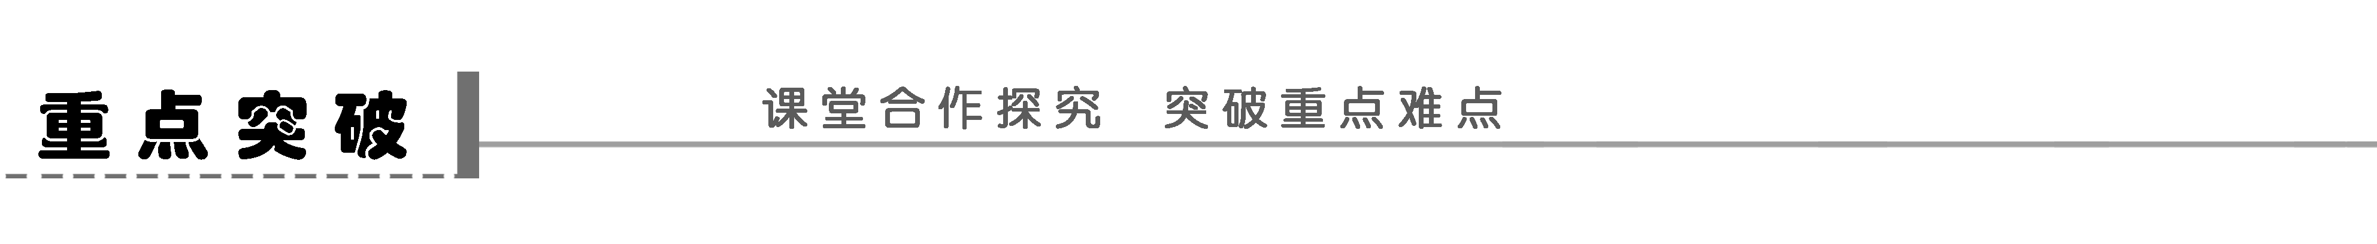

全面、准确地把握诗的思想感情的核心方法

演练体悟

1．阅读下面这首诗，然后回答问题。

步入衡山

范成大

应有人家住隔溪，绿荫亭午但闻鸡。松根当路龙筋瘦，竹笋漫山凤尾齐。

墨染深云犹似瘴，丝来小雨不成泥。更无骑吹喧相逐，散诞[注]闲身信马蹄。

注　散诞：逍遥自在。



作者的情感集中在诗中哪一联上？找出来并分析其情感。

答：________________________________________________________________________

________________________________________________________________________

2．阅读下面的宋诗，然后回答问题。

别　滁

欧阳修

花光浓烂柳轻明，酌酒花前送我行。

我亦且如常日醉，莫叫弦管作离声。

这是一首以“饯别”为主题的诗。你认为诗人在离别酒宴上的心情如何？请结合诗歌的具体内容回答。

答：________________________________________________________________________

________________________________________________________________________

________________________________________________________________________

听课记录：

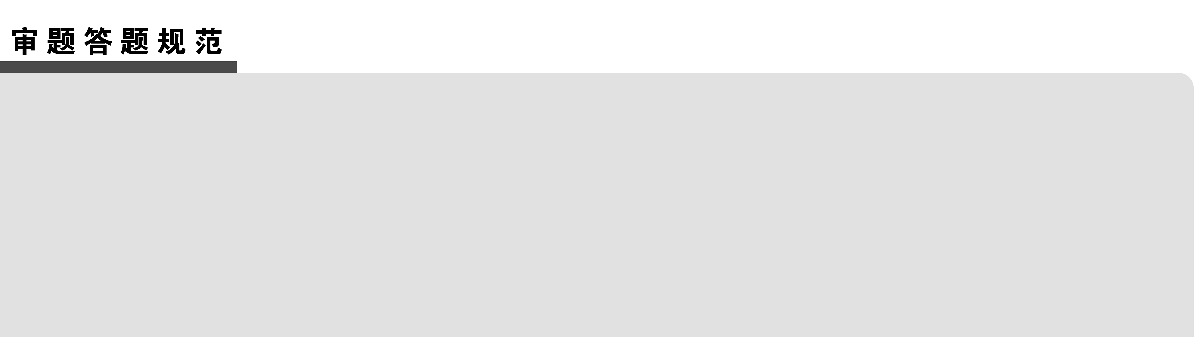

(1)审题

抓住题干，审清答题要求。

①直陈式：要求直接答出整诗的思想感情。

提问方式：这首诗表达了怎样的情感？从全文看，诗人的情感有怎样的变化？该诗表现了作者怎样的人生态度？

②“直陈＋简述”式：不仅要求说出来，而且要求分析怎么得出来的。

提问方式：这首诗表达了作者怎样的情感？请简要分析。

(2)答题

通过什么内容＋表达了＋基于某种原因或环境条件下所产生的＋感情基调(或忧愁或孤独或喜悦)。

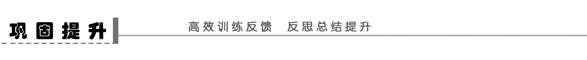

1．阅读下面这首诗，然后回答问题。

日　暮①

杜　甫

牛羊下来久，各已闭柴门。风月自清夜，江山非故园。

石泉流暗壁，草露滴秋根。头白灯明里，何须花烬②繁。

注　①大历二年秋，杜甫晚年流寓夔州，写下此诗。②花烬：灯芯结花，民俗中有“预报喜兆”之意。



(1)诗中第一、二句描绘了怎样一幅图景？

答：________________________________________________________________________

(2)在全诗中杜甫表达了怎样复杂的思想感情？

答：________________________________________________________________________

2．阅读下面一首宋词，完成后面的题目。

罗敷歌

(宋)贺铸

自怜楚客悲秋思，难写丝桐①。目断书鸿②，平淡江山落照中。　　谁家水调③声声怨，黄叶西风。罨画④桥东，十二玉楼空更空。

注　①丝桐：指美妙的音乐。②书鸿：传书的鸿雁。③水调：曲牌名。④罨画：色彩斑杂的彩画。



(1)“黄叶西风”的描写在词中起到什么样的作用？

答：________________________________________________________________________

________________________________________________________________________

(2)上片和下片在表达思想感情上有何不同？

答：________________________________________________________________________

3．阅读下面一首五言律诗，完成后面各题。

晨登衡岳祝融峰[注]

(清)谭嗣同

身高殊不觉，四顾乃无峰。但有浮云度，时时一荡胸。

地沉星尽没，天跃日初熔。半勺洞庭水，秋寒欲起龙。

注　祝融峰，南岳衡山的主峰，七十二峰的最高峰。光绪二十一年秋天，年仅26岁的谭嗣同登上此峰，写下了这首恢宏阔大的诗篇。



(1)这首诗无一字正面描绘山之高大，可是，读了全诗，却不能不对山之高大油然而生敬意。这是为什么？

答：________________________________________________________________________

________________________________________________________________________

(2)这首诗抒发了诗人怎样的思想感情？请结合首联或尾联加以分析。

答：________________________________________________________________________

________________________________________________________________________

4．阅读下面一首词，回答后面的问题。

水调歌头[注]

叶梦得

秋色渐将晚，霜信报黄花。小窗低户深映，微路绕攲斜。为问山翁何事，坐看流年轻度，拼却鬓双华。徙倚望沧海，天净水明霞。

念平昔，空飘荡，遍天涯。归来三径重扫，松竹本吾家。却恨悲风时起，冉冉云间新雁，边马怨胡笳。谁似东山老，谈笑静胡沙！

注　靖康之后，叶梦得随宋高宗南渡，深得高宗亲重。后高宗向金求和，叶梦得被调离长江前线，无所作为，于是上疏告老，隐居于湖州卞山石林谷。此词即作于期间。



(1)词的上片前四句写了什么样的景象？有什么作用？

答：________________________________________________________________________

________________________________________________________________________

(2)本词表现了词人复杂的思想情感。请简要指出是哪几种。

答：________________________________________________________________________

________________________________________________________________________

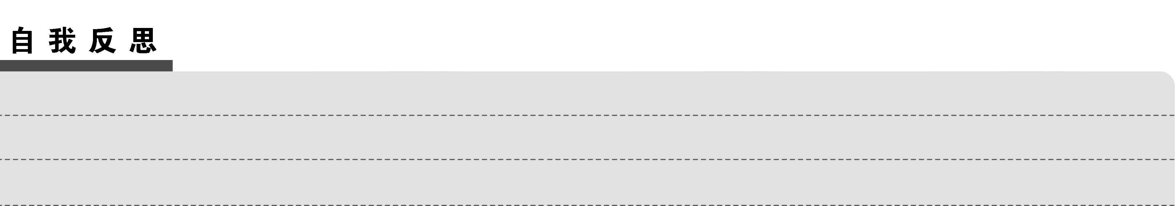

# 学案32　把握诗歌中的思想感情和作者的观点态度(一)

自主预习

1．本诗前两句描写拂晓时猎猎的风声和客中行船溯流而上的艰难，为抒写情怀作了铺垫。第三句表面上说诗人惯于常年旅途奔波，已经不知道为风浪发愁为何事，其实这里的“不解”为“不在意”之义，表现出久历沧桑后从容自信的心态。第四句中“卧听”“瀑布滩雷”这个典型场景更将诗人对一切艰险都无所畏惧的傲岸气度充分展现了出来。

解析　本诗是一首借景抒情的小诗。作者通过沿空泠峡溯流而上的所见所感，表现出了历经沧桑后从容自信的心态和对一切艰险都无所畏惧的傲岸气度。答题时应注意题目和注释提供的有效信息。

2．诗人的情感由孤寂而变得精神振奋。正当诗人心境孤寂时，忽见岸边的江楼上有红袖女子正在凭栏眺望，这幅色彩鲜明的图景，充满画意，不妨当作江南水乡风情画来欣赏。在客心孤回之时，意绪本来有些落寞无聊，游目江上，忽见这样一幅美妙的图景，精神振奋，羁旅的孤寂在一时间似乎冲淡了不少。

解析　前两句分写舟行所见水容天色。“漫悠悠”，见水面的平缓、水流的悠长，也透露出江上的空寂。这景象既显出舟行者的心情比较平静，也暗透出他一丝羁旅的孤寂。一、二两句之间，似有一个时间过程。“水面漫悠悠”，是清风徐来，水波不兴时的景象。过了一会，风变紧了，云彩因为风的吹送变得稀薄而轻盈，天空显得高远，空气中也散发着秋天的凉意。“欲变秋”的“欲”字，正表现出天气变化的动态。从景物描写可以感到，此刻旅人的心境也由原来的相对平静变得有些骚动不安，由原来的一丝淡淡的孤寂进而感到清冷了。这些描写，都为第三句的“客心孤回”作了准备。

正当旅人触物兴感、心境孤回的时候，忽见岸边的江楼上有红袖女子正在凭栏遥望。三、四两句所描绘的这幅图景，色彩鲜明，饶有画意，不妨当作江南水乡风情画来欣赏。在客心孤回之时，意绪本来有些落寞无聊，游目江上，忽然望见这样一幅美丽的图景，精神为之一振，羁旅的孤寂似乎也冲淡了不少。

知识整合

一、2.诗人把自己幽雅清淡的禅寂生活与辋川恬静优美的田园风光结合起来描写，营造了一个物我相惬、情景交融的意境。

诗歌抒发了农家无忧无虑的劳动生活引起的诗人的浓厚兴趣和欣羡之情，以及禅寂生活带来的隐居山林、脱离尘俗的闲情逸致。

解析　首联写田家生活，是诗人在山上静观所见。先写空林烟火，透露了诗人闲散安逸的心境；再写农家早炊、饷田以至田头野餐，展现了一系列人物的活动画面，秩序井然而富有生活气息，使人想见田夫农妇那怡然自乐的心情。

颔联写自然景色，同样是诗人静观所得，诗人选了形态和习性迥然不同的白鹭和黄鹂，联系着它们各自的背景加以描绘。两种景象互相映衬，互相配合，把积雨天气的辋川山野写得画意盎然。所谓“诗中有画”，这便是很好的例证。

如果说，首联所写农家无忧无虑的劳动生活已引起诗人的浓厚兴趣和欣羡之情，那么，面对着白鹭和黄鹂的自由自在，诗人自会更加陶醉不已。而且这两联中，人物活动也好，自然景色也好，并不是客观事物的简单摹写，而是经过诗人心灵的感应和过滤，染上了鲜明的主观色彩，体现了诗人的个性。对于“晚年唯好静，万事不关心”的王维来说，置身于这世外桃源般的辋川山庄，真可谓得其所哉了，这使他感受到了无穷的乐趣。下面两联就是抒写诗人隐居山林的禅寂生活之乐的。

这首七律形象鲜明，意味深远，表现了诗人隐居山林、脱离尘俗的闲情逸致，是王维田园诗的一首代表作。

二、2.(1)诗句中有金河、玉关、青冢、黄河、黑山等边塞地名，写了征人的戍边生活。

(2)怨年年岁岁频繁调动，怨时时刻刻练兵备战，怨气候酷寒，怨景色单调。

三、2.诗人以石灰自喻，抒发了自己不畏艰险、勇于牺牲的高尚精神，表达了洁身自好、清白自守的高风亮节，展示了诗人远大的理想和坦荡的胸襟。

解析　思考时应该想到诗人在咏石灰的同时，也在咏己，二者完全融为一体，不分彼此。

四、2.①首句“禾黍离离”，是从《诗经·黍离》中的“彼黍离离”化用而来的，暗含对过去王朝兴灭更替的追思。②第二联表达对这座由劳苦百姓辛苦修建，却终遭废弃的城市的痛惜之情。③“水声东去”既是写实景(故洛城紧靠着洛水北岸)，又是双关寓意。诗人由脚下奔流向东的洛水，生发出光阴流逝、人世沧桑的感慨。④尾联借用典故慨叹世人不能像太子晋那样逍遥自在地超脱于尘世变迁之外。

解析　可逐联分析。分析过程中要注意哪是写史哪是写今部分，并思考写史的意图。

五、2.①怀才不遇，虽自视清高脱俗又无可奈何的感慨。②旅居异地的乡愁。

解析　尾联是主旨句，抓住它分析即可。

六、2.①与友人惜别时的依恋之情，②自己不得意、惆怅、寂寞的心情。

解析　这首送别诗先写景，烘托气氛，后抒情。作者的心情流露在后两联中。

重点突破

演练体悟

1．尾联。表现了作者对喧嚣的官场(世俗)生活的厌弃，对大自然、对自由生活的向往。

解析　应仔细分析上下句的意思，以全面地把握情感。

2．诗人是强为欢颜、内心伤痛的。一个“且”就透露出诗人那时那地的内心世界，“莫叫弦管作离声”就更明确地表明了诗人的心态——周围的管弦乐队演奏的离别曲子，将要打破诗人的自我控防线，迫使诗人失态流露真情，故诗人带着恳切的请求，“莫叫弦管作离声”。

解析　表面上欢笑，内心里伤痛，表里不一的表达是该诗情感表达的特点。

巩固提升

1．(1)描绘了一幅牛羊归来，农家柴扉紧闭，寂静清冷的山村日暮图景。

(2)表达了自己怀念故国、思乡恋亲之情，以及暮年济世渺茫的人生悲凉之感。

2．(1)“黄叶西风”的秋景描写，把原词句所具有的听觉感受与眼前的视觉感受融为一体，渲染出了一种凄清萧疏、哀怨悲惋的意境，与词首悲秋的气氛相照应。

(2)上片重在抒发悲秋之情，下片重在表达人世聚散的感喟。

解析　本题从词的描写和抒情方面进行考查。这首词的主调是抒发一种浓重的悲秋感，及由此而引发的对人世聚散无常的深深悲慨之情。此词上片重在抒发悲秋之情，下片重在表达对人世聚散的感喟。其思想情绪之表达，或直抒而出，或借景生发。本词作于扬州，顺手化用杜牧的诗句是很自然的。但妙在化用得天衣无缝、融合无间，它借助于黄叶西风的秋景描写，把原词句所具有的听觉感受与眼前的视觉感受融为一体。

3．(1)诗人妙用烘托手法，从侧面来塑造山峰的高大形象。站在山顶，身边只有浮云飘过，可以看到天际的朝霞和太阳，远眺洞庭湖，就像半勺水那么渺小，这些夸张的描绘，都烘托出山峰的高大。

(2)首联“殊不觉”有两层意思，一是不觉累，二是不觉高不可攀，可见诗人年轻有活力，有奋发向上的精神。“四顾乃无峰”，以夸张的手法显示出诗人的博大胸怀和高远志向。尾联则以夸张的手法将洞庭湖比作“半勺水”，足见诗人气概之宏大，又说湖中之龙即将飞腾升空，抒写了诗人远大的志向。

解析　(1)本题考查鉴赏诗歌表达技巧的能力。诗人用夸张的描绘，烘托出山峰的高大。(2)本题考查鉴赏诗歌思想内容的能力。抓住“殊不觉”“四顾乃无峰”“半勺洞庭水”等就可以了解诗人的远大志向。

4．(1)①词人选用秋色、秋霜、黄花、房屋(小窗低户)、小路等意象，描绘出秋季来后词人隐居之处凄美、幽僻的景象。②为后文抒发情感作铺垫。

(2)①对朝廷的不满。②壮志难酬、英雄空老的感喟。③想以山水自娱，但又无法忘怀国家的安危，时刻惦念着抗金战事的矛盾、痛苦。